МИНИСТЕРСТВО НАУКИ И ВЫСШЕГО ОБРАЗОВАНИЯ РФ

федеральное государственное бюджетное образовательное учреждение высшего образования

**«Вологодский государственный университет»**

**Институт математики, естественных и компьютерных наук**

**Информатика и вычислительная техника**

**ОТЧЕТ ПО ЛАБОРАТОРНОЙ РАБОТЕ №7**

Конфигурирование корпоративной WAN.

Дисциплина: «Сети и телекоммуникации»

Направление подготовки: 09.03.01. Информатика и вычислительная техника

|  |  |
| --- | --- |
| Руководитель | Суконщиков А.А. |
| Выполнили студенты | Пчелкина О.С. |
| Группа, курс | ВМ-41 |
| Дата сдачи | ________________________ |
| Дата защиты | ___________________________________________  *(подпись преподавателя)* |

Вологда

2022 г.

Цель работы: настройка инкапсуляции HDLC в качестве протокола уровня последовательного канала, изменение скорости передачи тактовой частоты DCE по последовательному каналу. Настройка интерфейса номеронабирателя для PPPoE, аутентификация клиента по PPPoE.

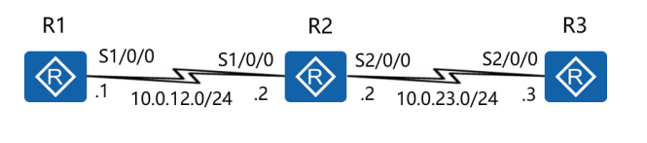

Шаг 3.

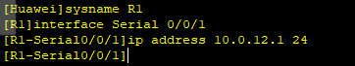

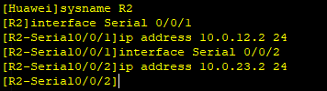

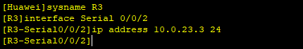

Шаг 4.



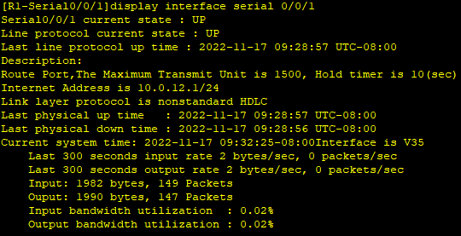

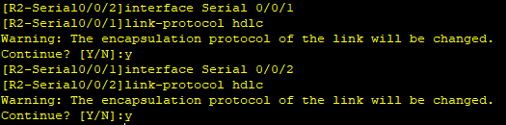

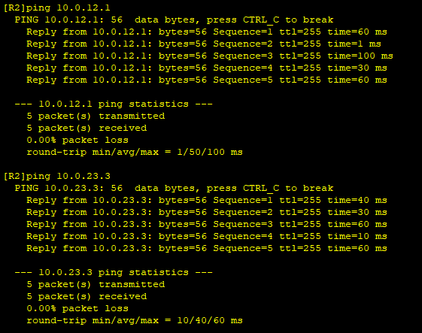



Шаг 5.

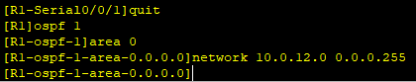

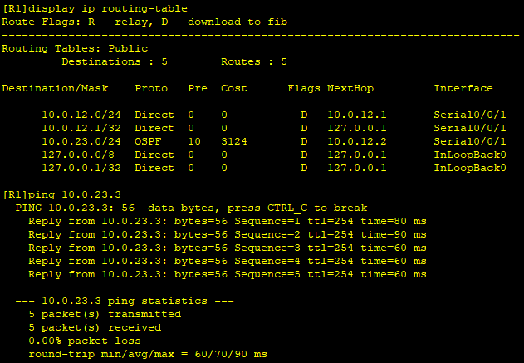

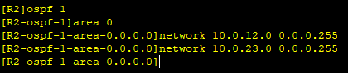

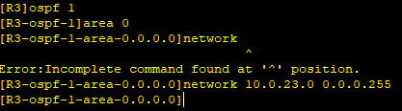

Шаг 7.

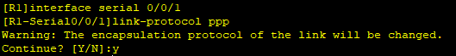

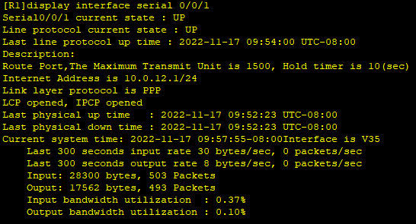

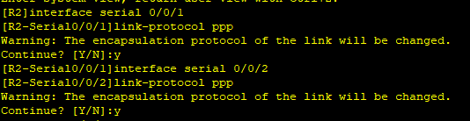

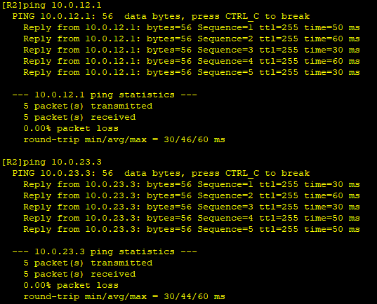

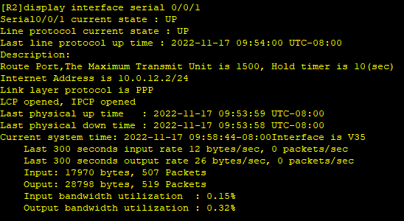

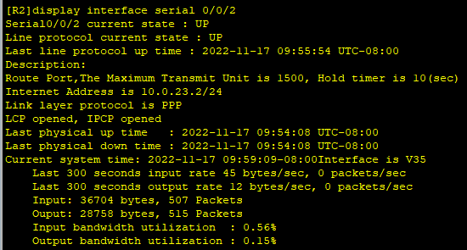

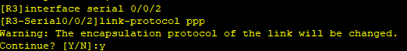

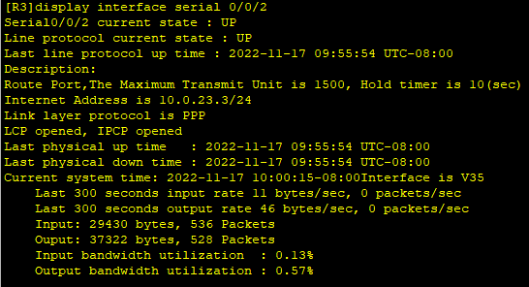

Шаг 8.

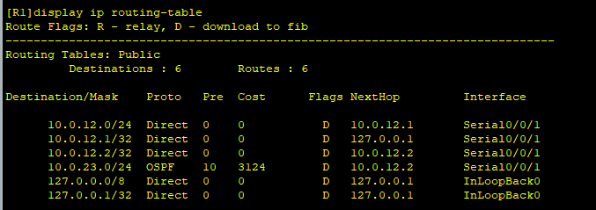

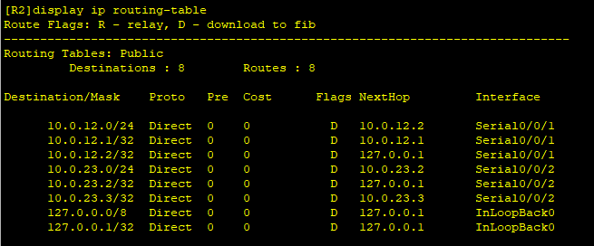

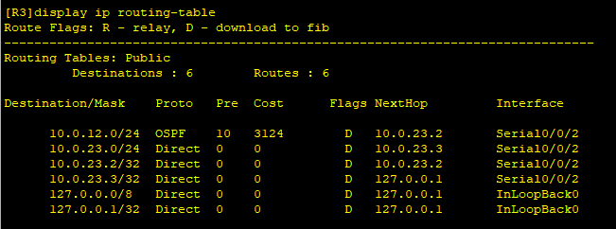

Шаг 9.

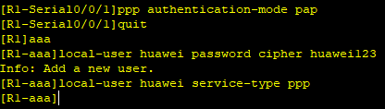

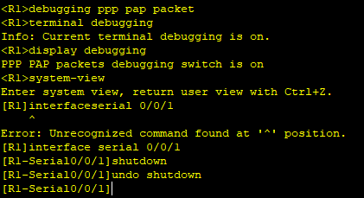

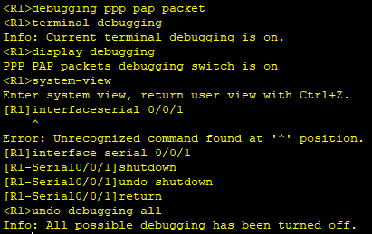



Шаг 10.

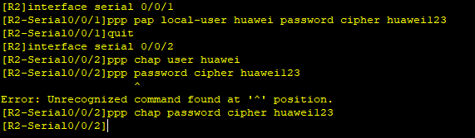

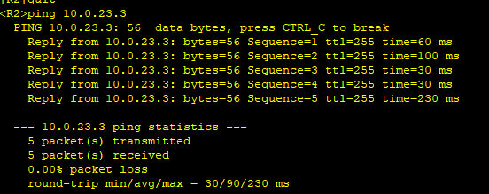

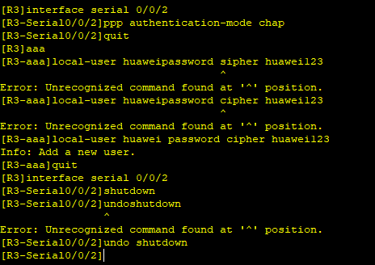

Шаг 11.

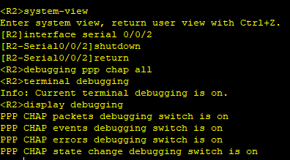

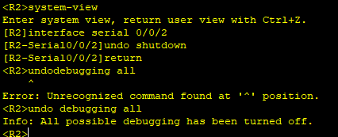

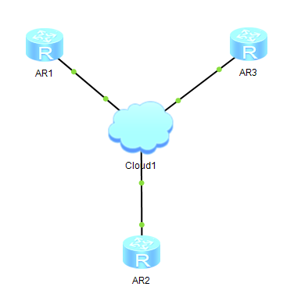

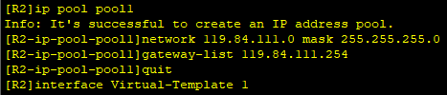

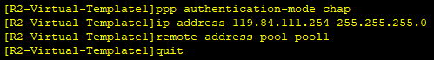



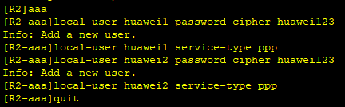

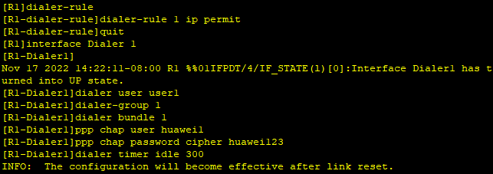







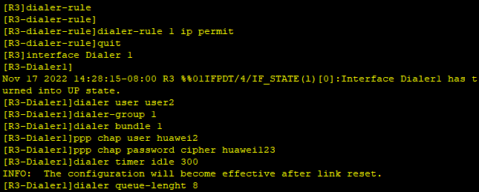







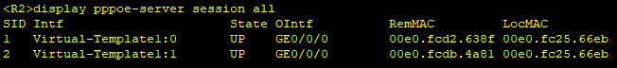

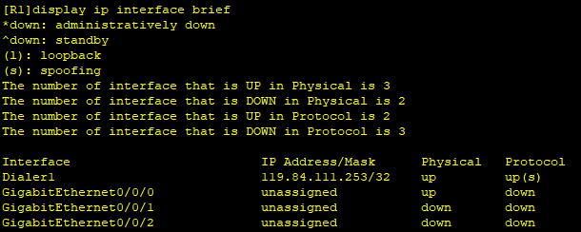

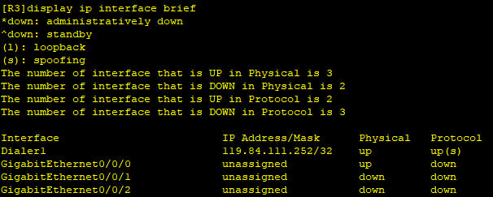

Вывод: в ходе лабораторной работы выполнили настройка инкапсуляции HDLC в качестве протокола уровня последовательного канала, изменение скорости передачи тактовой частоты DCE по последовательному каналу. Настройка интерфейса номеронабирателя для PPPoE, аутентификация клиента по PPPoE.